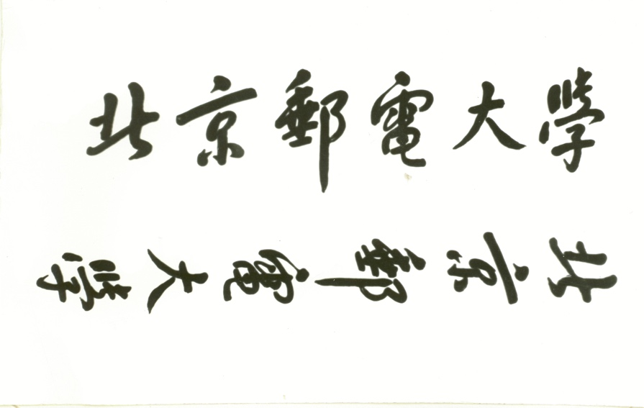



**创新创业申请书**

**题目: 基于二维条码的室内定位系统**

**姓 名 李想**

**学 院 自动化学院**

**专 业 物流工程**

**班 级 2016211408**

**学 号 2016211876**

**班内序号 04**

**指导教师 杨福兴**

**2019 年 6 月**

目录

一、前期准备 3

1.1 研究内容 3

1.2 研究价值 3

1.3 国内外研究现状 3

1.4 创新与特色 3

二、已具备的条件 3

2.1 已具备的知识 3

2.2 已具备的技能 3

2.3 特长 3

2.4 实验条件 3

三、项目实施方案与进度安排 3

3.1 实施方案 3

3.2 进度安排 3

四、预期成果 3

# 一、前期准备

## 1.1 研究内容

该项目的研究内容是根据现有的二维条码技术建立一个室内定位系统，室内可见光定位是通过安装在天花板上的 LED 灯阵列来实现定位。目前常见的定位算法有三种：三角测量法、场景分析法和邻近节点法，但这三种定位算法具有各自的优缺点。该项目通过移动终端的前置摄像头对由 LED 组成的二维码进行扫描，通过后台程序的识别，实现移动终端的初定位。然后运用场景分析法，根据基于二维码定位所获取到的粗定位的信息，将获取到的光强度与数据库中先前所采集到的数据进行匹配，筛选出符合定位要求的移动终端的位置，最终实现精确定位。

## 1.2 研究价值

作为一种新型信息传递技术，二维码是线上到线下 (Online to Offline， O2O)信息快速传递的最佳方式，二维码技术将会在物流，物联网，移动互联网等领域大展身手。随着移动互联网的快速发展和二维码应用的增多，许多领域出现了对二维码加密技术的需求，而研究二维码加密技术需要对二维码相关技术有深入的研究。因此，研究二维码技术具有重要的现实意义。

QR 二维码是目前应用最广的二维码，也是二维码家族中的具有代表性的一员。因此 QR二维码的相关技术基本可以涵盖目前所有二维码技术。对 QR 二维码相关技术的研究，对本文的室内定位系统具有非常重要的意义。

## 1.3 国内外研究现状

二维码其实就是由很多 0、1 组成的数字矩阵。二维条码/二维码（2-dimensional bar code）是用某种特定的几何图形按一定规律在平面（二维方向上）分布的黑白相间的图形记录数据符号信息的；在代码编制上巧妙地利用构成计算机内部逻辑基础的“0”、“1”比特行的概念，使用若干个与二进制相对应的几何形体来表示文字、数值信息，通过图象输入设备或光电扫描设备自动识读以实现信息自动处理：它具有条码技术的一些共性：每种码制有其特定的字符集；每个字符占有一定的宽度；具有一定的校验功能等。同时还具有对不同行的信息自动识别功能、及处理图形旋转变化等特点。 二维条码/二维码能够在横向和纵向两个方位同时表达信息，因此能在很小的面积内表达大量的信息。

所谓二维码，是指用特定的几何图形按一定规律在平面（二维方向）进行分布的黑白相间的图形，用来记录数据符号信息。二维码起源于日本，是 1994 年日本 Denso Wave 公司为了追踪汽车零部件而设计的一种条码。二维码是比一维码更为先进的条码格式：一维码只能在一个方向上记录信息，而二维码在水平和垂直两个方向都可以记录信息；一维码只能由数字和字母组成，而二维码能存储汉字、数字和图片等信息。总体来说，二维码具有数据存储量大、保密性高、追踪性高、抗损性强、备援性大、成本便宜、互动性强、体验性好等特点，能够更好地与智能手机等移动终端有机结合。

## 1.4 创新与特色

本项目利用二维码实现室内定位，与现在的计算机信息技术、终端技术相结合，有良好的拓展性和创新性。室内定位在目前尚没有广泛的应用，该技术还不是很成熟，所以该项目是有一定的价值和研究意义的。

# 二、已具备的条件

## 2.1 已具备的知识

模拟电子电路/数字电子电路。用于终端设备和服务器的连接。

工程图学。用于室内定位系统的地图绘制。

团队合作管理。用于管理整个创新创业团队，使每个都发挥他们自己的作用。

## 2.2 已具备的技能

硬件终端调试技术。我们项目中接触的嵌入式终端为无线通信领域终端，具备语音通信、数据通信等业务功能。该种设备对于极限距离的业务测试要求非常严苛，需要经过成百上千甚至成千上万次的测试和长时间（往往是连续七天以上）连续不间断的运行，来验证产品的可靠性和稳定性，如果仅依靠人工操作，将会非常消耗人力，而且几乎是不可能完成的任务。因此探求一种自动化测试方法迫在眉睫。我们所研发的通信设备属于嵌入式终端设备，对于嵌入式系统的自动化测试，在业界也是非常少见。在此，我们提出一种自动化测试模型——U模型，来实现嵌入式终端设备的自动化测试。

软件编程技术。我们项目中所用的软件编程都是大学本科中所学到的技能，例如C++、C等编程语言，C51单片机编程等，均有良好的掌握。

## 2.3 特长

深入了解QR code的编码译码原理。

QR 码符号支持数字、英文字母、特殊符号及汉字的编码等方式，一般使用三种方式以及混合方式进行编码，其中对英文字母编码，就要用字母编码方式；若要对数字进行编码，就要用数字编码方式；同理，对汉字进行编码，就要用汉字编码方式。其中对特殊字符进行编码时，可以使用 8 位字节方式，也可以使用混合方式对其进行编码。码字是由模式指示符，码字数量位数，待编译的码字三个模块组成的。如果出现 0000 二进制时，就说明该符号终止，终止符本身不是模式指示符。

QR 码的译码过程即编码过程的逆过程，具体的步骤如下：

（1）首先定位并获取 QR 码图像。

（2）去除掩模图形并对格式信息模块进行纠错，然后识读符号的格式信息。

（3）辨别符号的版本信息来确定 QR 码所用的版本。

（4）根据格式信息对编码区的位图来进行异或操作并采用 BCH 码来确认格式信息有无错误，最后消除掩模。

（5）按照符号中编码区域的模块排列规则来识读符号字符，并确定数据码字和纠错码字，再用 RS 码恢复数据信息和纠错码字。

（6）通过选择合适的纠错码字来检测符号携带信息，如果信息有误，实现自动纠错。

（7）最后，按照模式指示符和字符计数指示符将数据码字划分成多个部分，并根据所使用的模式进行译码，输出数据字符并显示结果。

## 2.4 实验条件

尚没有成熟的实验场地和实验设施，我们需要手工绘制室内地图，设计二维码来开展我们的实验。

# 三、项目实施方案与进度安排

## 3.1 实施方案

位置指纹定位的实施一般可以分为两个阶段：离线阶段和在线阶段。离线阶段是对所需定位区域各参考节点（Reference Point，RP）位置的信号特征参数进行采集，这种特征参数可称为是该位置的“指纹”，建立位置指纹库；在线阶段即利用接收机测定接收信号的参数，与位置指纹库所存数据进行匹配，从而确定用户的位置。这种定位方法可以充分利用现有设施，不需要改变移动设备的硬件，升级和维护对用户影响小，因此被广泛的用于各类室内定位系统中。

## 3.2 进度安排

1. 硬件购买安装阶段，大约一个月。找到实验场地，装好硬件设备，并调试。

2. 软硬件联合测试开发阶段，大约两个月。写好软硬件协议和接口，并调试。

3. 软件开发阶段，大约一个月。设计算法，并开发app，最后进行实地检验。

# 四、预期成果

能够初步建立室内定位系统，根据室内地图建立地图系统，实现精度较低的粗定位。并通过手机App，实现信息的互联互通，实现对客户的定位。